Перечень транспортных средств, признанных брошенными, разукомплектованными, бесхозяйными
дата осмотра | адрес | марка/модель/гос. номер/цвет | срок добровольного/принудительного перемещения | фотоматериалы
11.03.2019 | пер. Днепровский, 16 | ГАЗ 3110 | 25.03.2019/ в соответствии с п. 4.1, 4.2 постановления № 36 от 29.01.2018 | 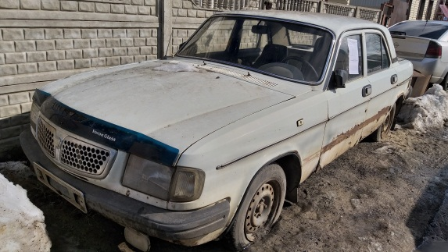 | 